扎赉特旗音德尔第六小学开展“庆中秋迎国庆”主题教育系列活动
为了深入开展爱国主义教育,弘扬我国传统文化,丰富学生生活，营造热烈喜庆、文明和谐的节日氛围，同时激励学生为中华之崛起而读书。音六小开展了开展“迎中秋 庆国庆”双节主题教育系列活动。
【活动一】同升国旗共唱国歌
9月25日上午，音六小英姿飒爽的少先队员，迈着矫健的步伐护送着五星红旗进入场地。伴随着庄严的《中华人民共和国国歌》，五星红旗冉冉升起，迎风飘扬。全体师生行注目礼，齐唱国歌，共同庆祝伟大的祖国生日快乐，深情表达对祖国无限的热爱和崇高的敬意。
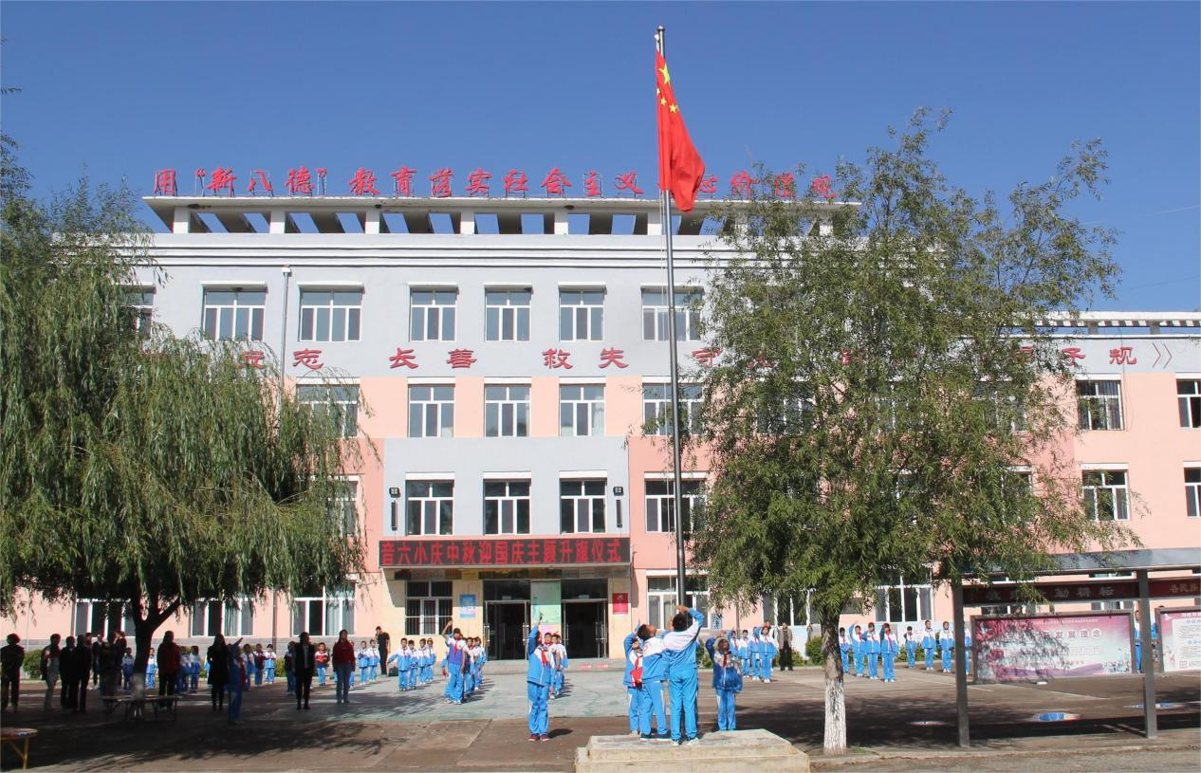
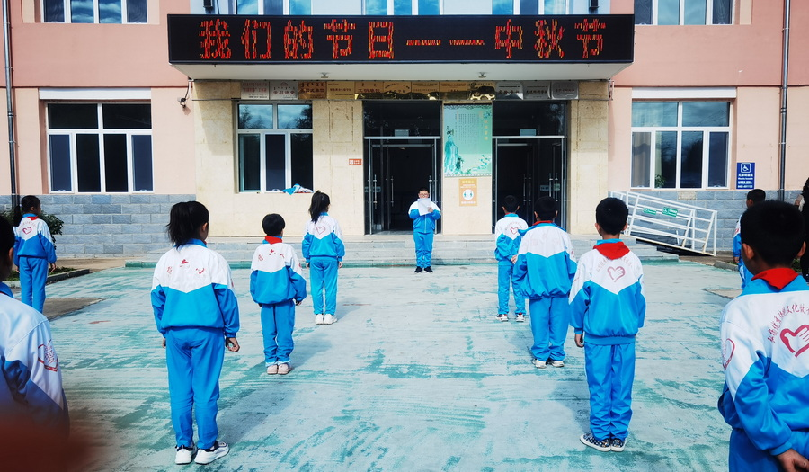
五年一班王梓瑞同学做了“寄语中秋”的国旗下讲话，广泛宣传了中秋节的来历习俗。
【活动二】致敬革命先烈
在第10个中国烈士纪念日即将到来之际，为了让队员们重温革命历史，缅怀革命先烈，在他们心中播下红色的种子，在间操时间举行了烈士纪念日主题教育活动。
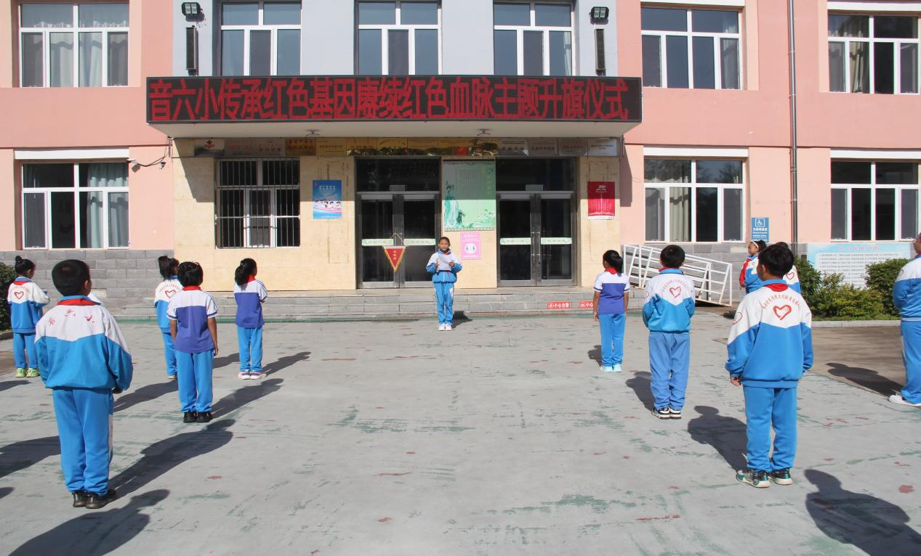
五年一班代紫乔代表所有少先队员做了“致敬革命先烈”的讲话，她说：“革命先烈代表中华民族的灵魂，是国家的脊梁，他们崇高的精神给予我们前进的力量。＂做好红色接班人，传承红色基因是每一位中华儿女的责任与义务。
【活动三】“传承红色基因 赓续红色血脉”主题班会
9月25日下午，音六小各中队开展了“传承红色基因 赓续红色血脉”主题班会。各中队以烈士纪念日的由来展开了此次活动，通过各中队辅导员的讲解，队员们明晰了烈士纪念日对于我们的意义。接着各中队组织队员们讲述了自己知道的革命先烈的感人故事，一个个革命先烈的英勇事迹，一段段惊心动魄、扣人心弦的红色往事，让队员们强烈地感受到了先辈们的革命情怀，加深了他们对先烈的无限敬仰和深切哀思，课后同学们绘制了精美的手抄报。
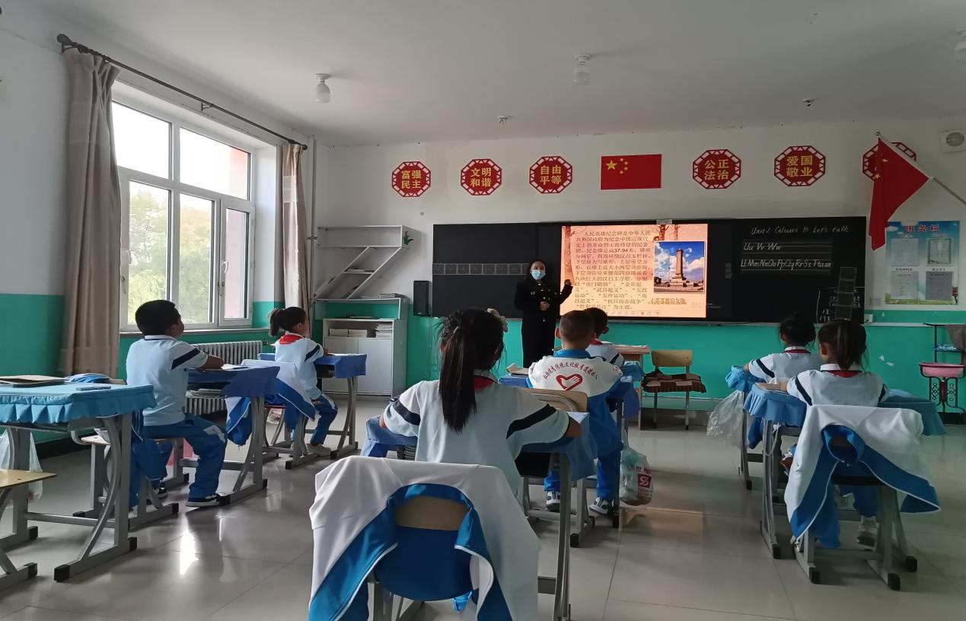

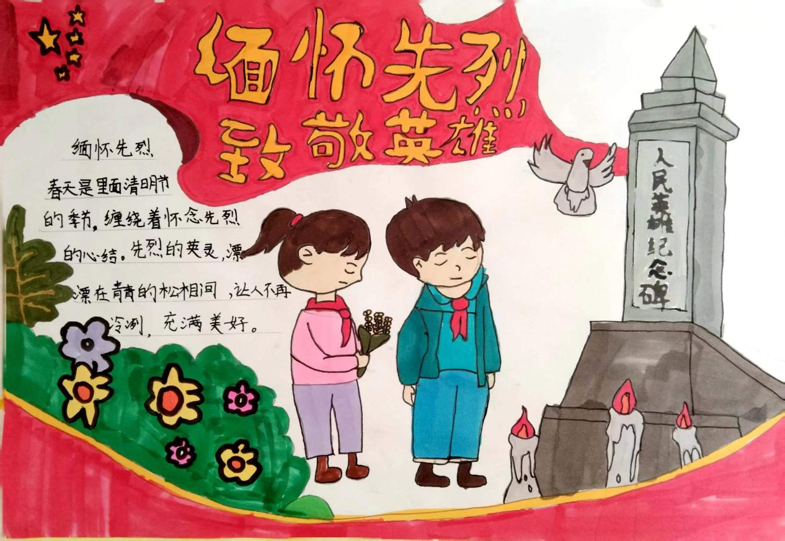
通过此次活动，队员们深深感受到革命先烈的崇高民族气节、革命精神和高尚风范。这些精神将永远激励大家珍惜现在美好幸福时光，鞭策着大家为实现中华民族伟大复兴的中国梦不断努力前进。
【活动四】我们的节日——中秋节主题班会
利用班会上讲解传统节日的来历、历史背景、所蕴含的丰富的文化底蕴等,激发学生的爱国情感。
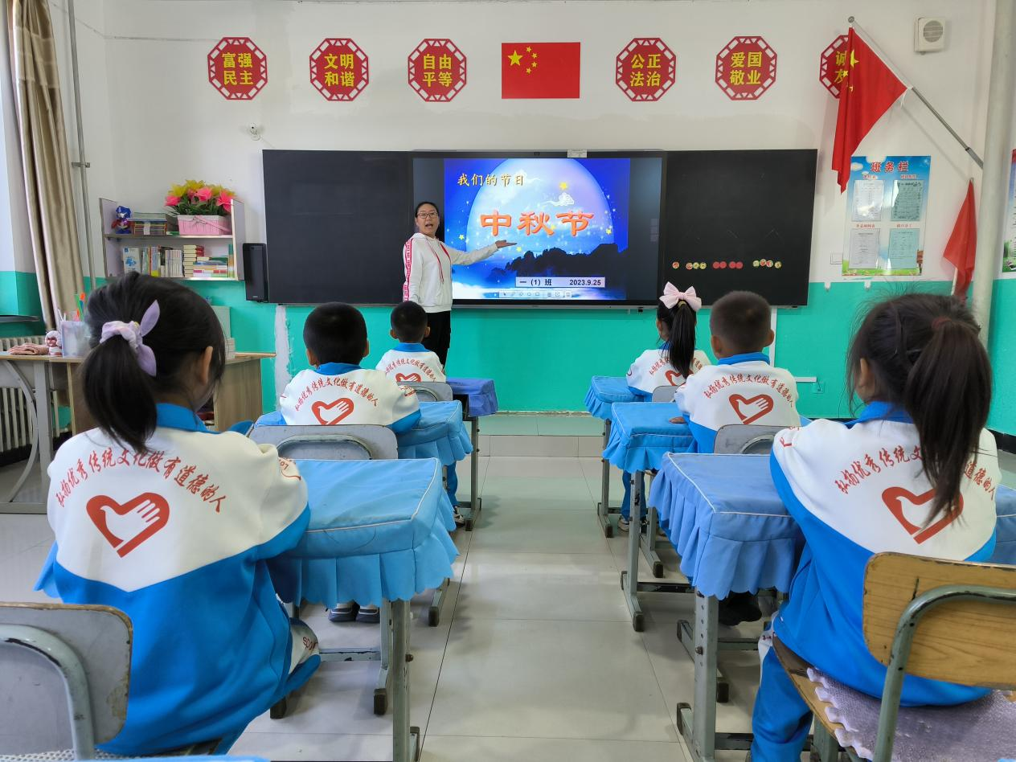
【活动五】“童心向党庆国庆”绘画比赛
9月25日下午，音六小开展了以新中国成立74周年为主线，围绕“童心向党庆十一”绘画比赛。
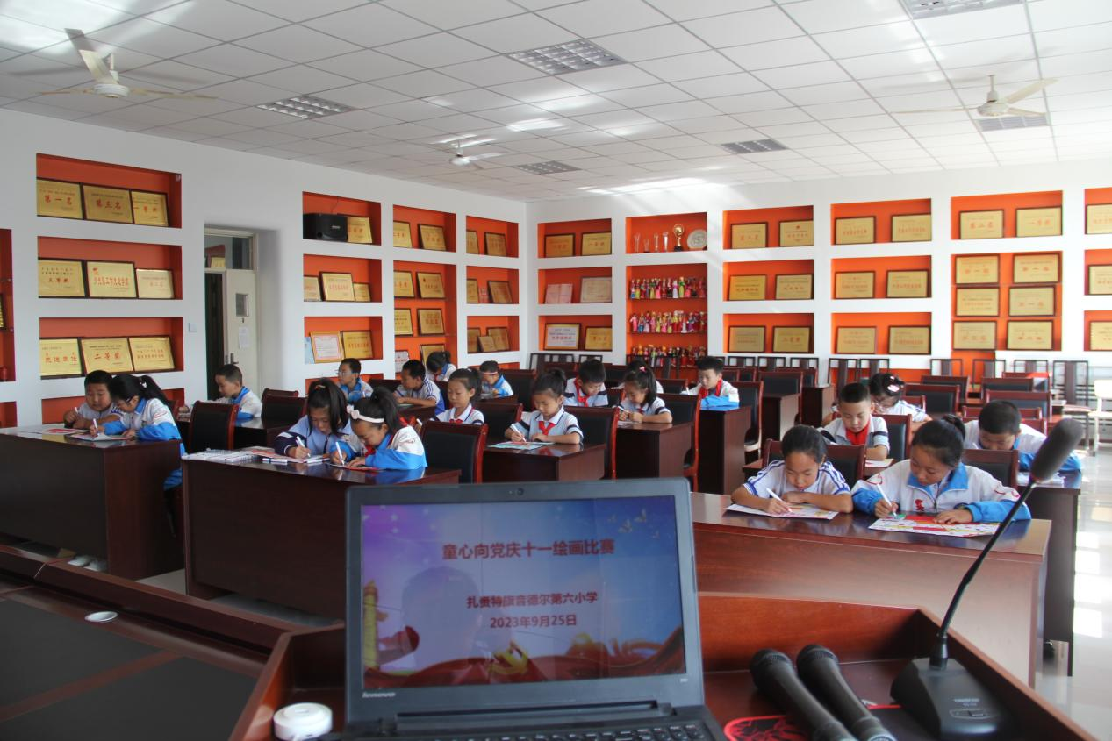
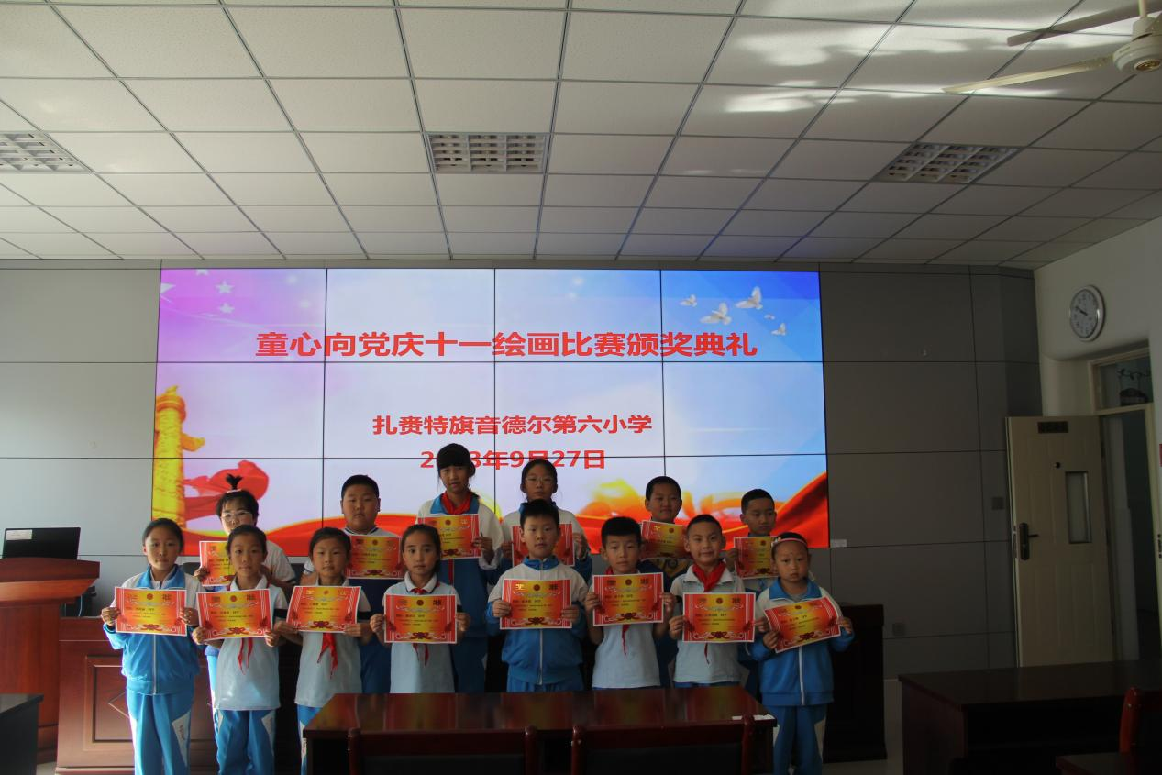
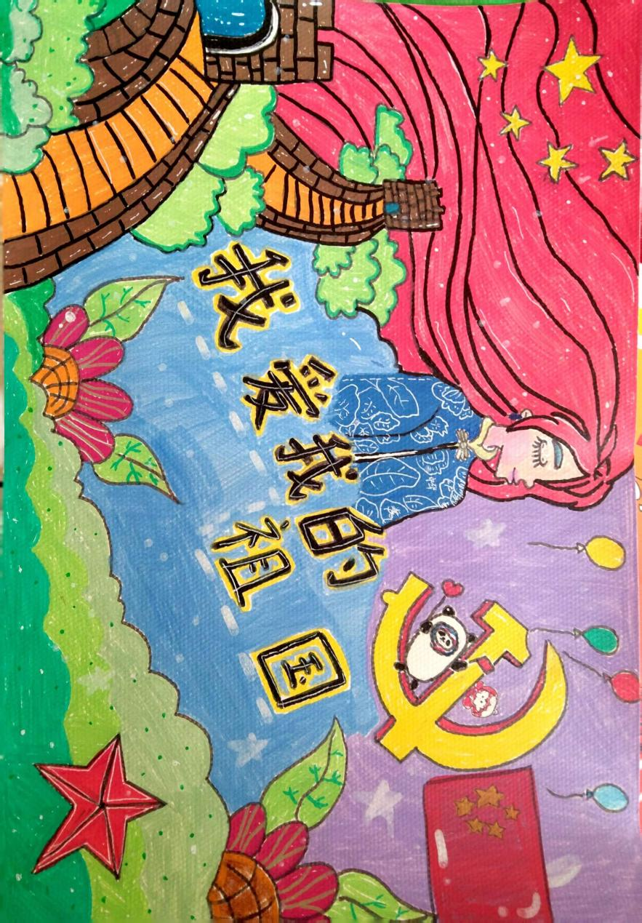
活动中，参赛学生们用铅笔勾勒，用水彩笔填色，一个多小时的用心勾画，形成了一幅幅色彩缤纷、内容丰富的水彩画，通过各种线条、颜色来表达自己看到的、感知到的祖国和家乡的繁荣富强。孩子们以画为语，每一幅画都承载着他们对祖国的祝福和对未来的期望。
【活动六】巧手制灯笼
制作手工灯笼是中秋节传统活动之一，同学们用他们的巧手制作出了精美的灯笼。
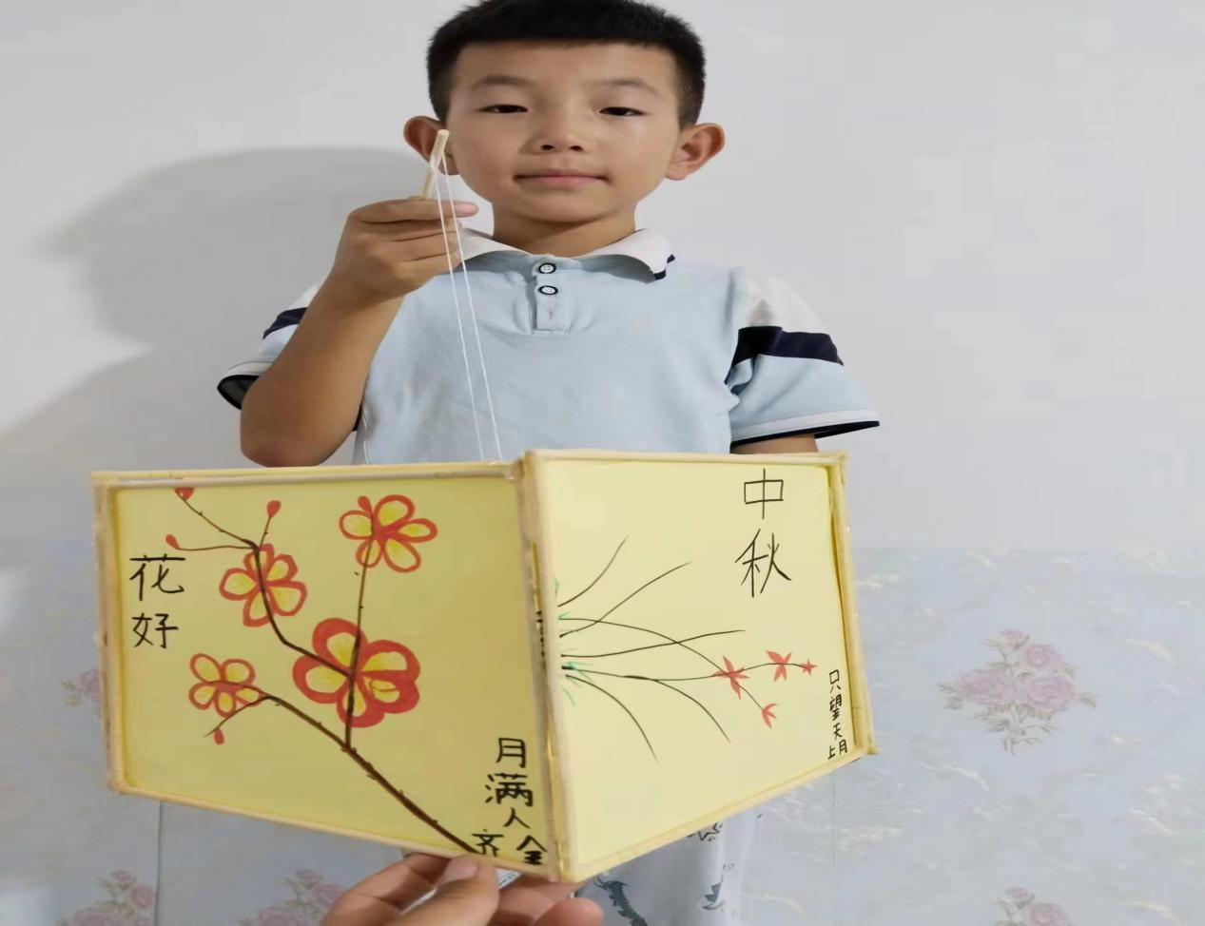

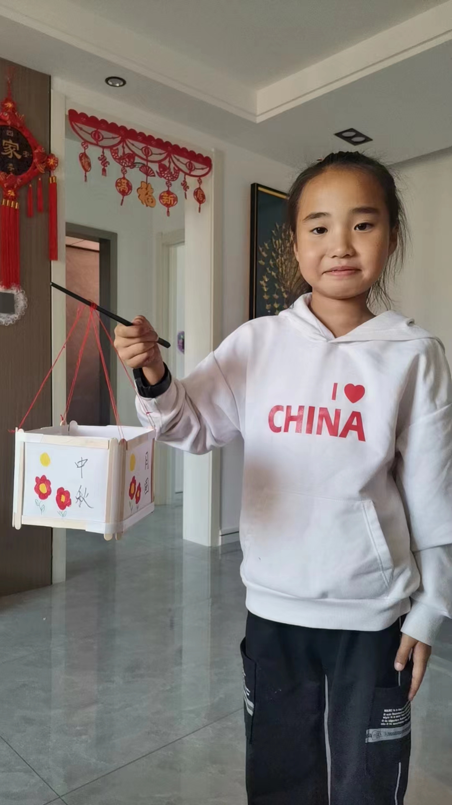
小小灯笼传递的不仅仅是节日的祝福，更多的是对传统文化的一种弘扬和传承和魅力。
【活动七】我和国旗合影
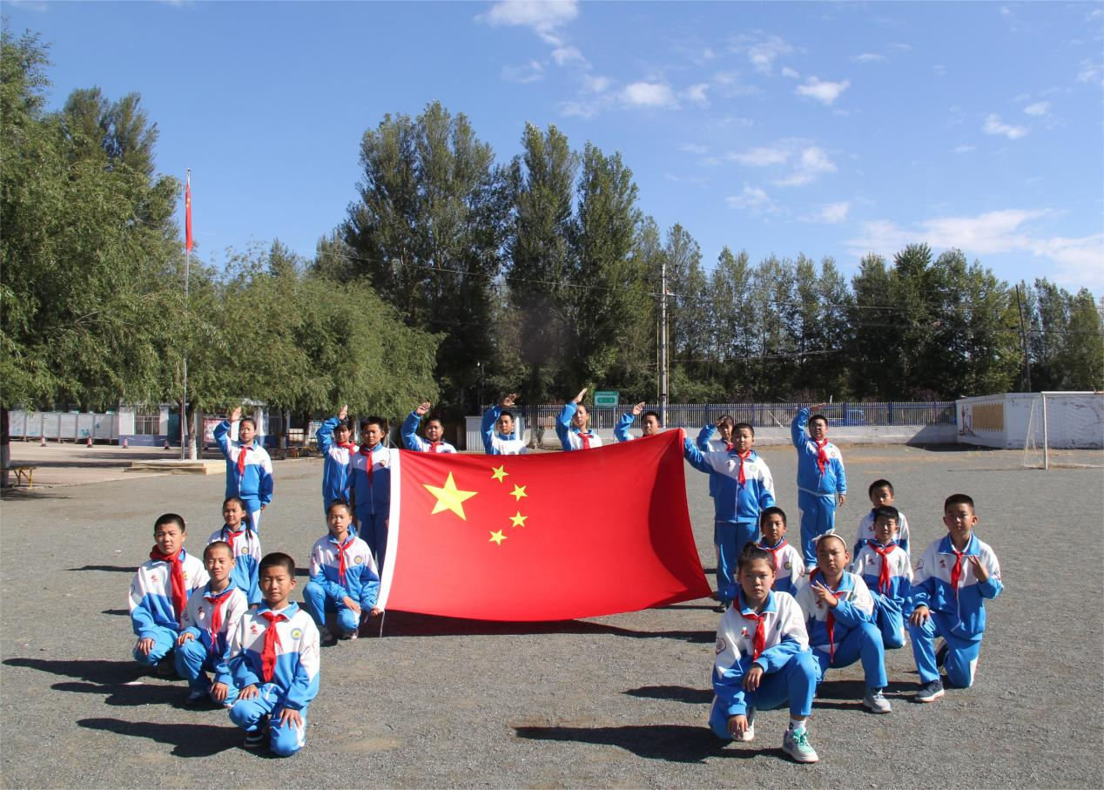
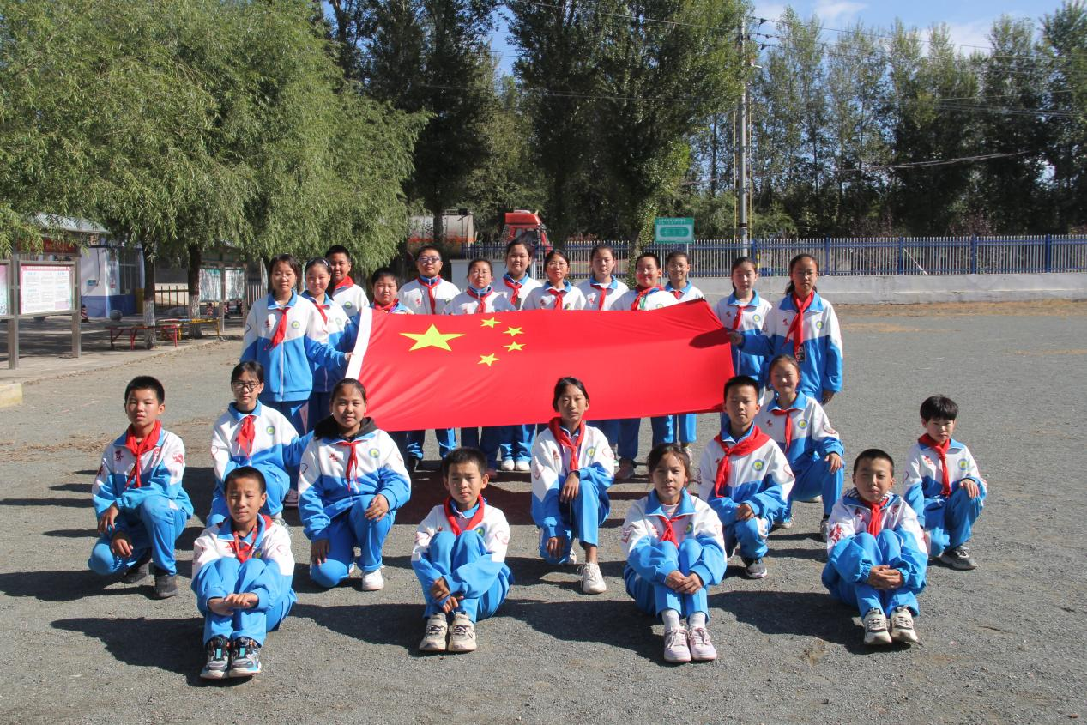

此次活动丰富多彩、成效显著，激发了师生们的爱国热情，倡导了民族精神的弘扬，孩子们纷纷表示要奋发学习，为了祖国美好的明天而努力。在活动中，铸造了团结、奋进的校风，营造了人文、和谐的育人环境，真正将爱国主义教育，振奋民族精神深入人心。

